Об утверждении регламентов государственных услуг в сфере предпринимательства
Утративший силу
Постановление акимата Актюбинской области от 20 ноября 2019 года № 463. Зарегистрировано Департаментом юстиции Актюбинской области 21 ноября 2019 года № 6482. Утратило силу постановлением акимата Актюбинской области от 17 января 2020 года № 11
Сноска. Утратило силу постановлением акимата Актюбинской области от 17.01.2020 № 11 (вводится в действие по истечении десяти календарных дней после дня его первого официального опубликования).
Примечание РЦПИ.
В тексте документа сохранена пунктуация и орфография оригинала.
В соответствии со статьей 27 Закона Республики Казахстан от 23 января 2001 года "О местном государственном управлении и самоуправлении в Республике Казахстан", пунктом 3 статьи 16 Закона Республики Казахстан от 15 апреля 2013 года "О государственных услугах", приказом Министра национальной экономики Республики Казахстан от 24 апреля 2015 года № 352 "Об утверждении стандартов государственных услуг в сфере предпринимательства", зарегистрированного в Реестре государственной регистрации нормативных правовых актов № 11181, акимат Актюбинской области ПОСТАНОВЛЯЕТ:
1. Утвердить прилагаемые:
1) регламент государственной услуги "Предоставление государственных грантов субъектам малого предпринимательства для реализации новых бизнес-идей и индустриально-инновационных проектов в рамках бизнес-инкубирования в рамках Государственной программы поддержки и развития бизнеса "Дорожная карта бизнеса-2020" согласно приложению 1 к настоящему постановлению;
2) регламент государственной услуги "Предоставление поддержки по развитию производственной (индустриальной) инфраструктуры в рамках Государственной программы поддержки и развития бизнеса "Дорожная карта бизнеса-2020" согласно приложению 2 к настоящему постановлению.
2. Признать утратившими силу некоторые постановления акимата Актюбинской области согласно приложению 3 к настоящему постановлению.
3. Государственному учреждению "Управление предпринимательства Актюбинской области" в установленном законодательством порядке обеспечить:
1) государственную регистрацию настоящего постановления в Департаменте юстиции Актюбинской области;
2) размещение настоящего постановления на интернет-ресурсе акимата Актюбинской области после его официального опубликования.
4. Контроль за исполнением настоящего постановления возложить на курирующего заместителя акима Актюбинской области.
5. Настоящее постановление вводится в действие по истечении десяти календарных дней после дня его первого официального опубликования.
Аким Актюбинской области | О. Уразалин
Приложение 1 к постановлению акимата Актюбинской области от "20" ноября 2019 года № 463
Регламент государственной услуги "Предоставление государственных грантов субъектам малого предпринимательства для реализации новых бизнес-идей и индустриально-инновационных проектов в рамках бизнес-инкубирования в рамках Государственной программы поддержки и развития бизнеса "Дорожная карта бизнеса-2020"
1. Общие положения
1. Государственная услуга "Предоставление государственных грантов субъектам малого предпринимательства для реализации новых бизнес-идей и индустриально-инновационных проектов в рамках бизнес-инкубирования в рамках Государственной программы поддержки и развития бизнеса "Дорожная карта бизнеса-2020" (далее – государственная услуга) оказывается государственным учреждением "Управление предпринимательства Актюбинской области" (далее – услугодатель).
Прием заявлений и выдача результатов оказания государственной услуги осуществляются канцелярией услугодателя и веб-портал "электронного правительства" www.egov.kz (далее – веб-портал).
2. Форма оказания государственной услуги – бумажная/электронная.
3. Результат оказания государственной услуги: договор о предоставлении гранта, либо мотивированный ответ об отказе в оказании государственной услуги в случаях и по основаниям, предусмотренным пунктом 10 стандарта государственной услуги "Предоставление государственных грантов субъектам малого предпринимательства для реализации новых бизнес-идей и индустриально-инновационных проектов в рамках бизнес-инкубирования в рамках Государственной программы поддержки и развития бизнеса "Дорожная карта бизнеса-2020", утверждҰнного приказом Министра национальной экономики Республики Казахстан от 24 апреля 2015 года № 352 "Об утверждении стандартов государственных услуг в сфере предпринимательства" зарегистрированное в Реестре государственной регистрации нормативных правовых актов № 11181 (далее-Стандарт).
4. Форма предоставления результата оказания государственной услуги: бумажная/электронная.
2. Описание порядка действий структурных подразделений (работников) услугодателя в процессе оказания государственной услуги
5. Основанием для начала процедуры (действия) по оказанию государственной услуги является предоставление услугополучателем либо его представителем (по нотариально заверенной доверенности) заявки по форме согласно приложениям 1 и 2 Стандарта и перечень документов согласно пункта 9 Стандарта (далее – пакет документов).
6. Содержание процедур (действий), входящих в состав процесса оказания государственной услуги на получение государственных грантов для реализации новых бизнес-идей, длительность их выполнения:
1) услугополучатель либо его представитель (по нотариально заверенной доверенности) предоставляет сотруднику канцелярии услугодателя заявку с приложением пакета документов;
Результат процедуры (действия) – предоставление услугополучателем заявки сотруднику канцелярии услугодателя;
2) сотрудник канцелярии услугодателя принимает пакет документов услугополучателя и регистрирует в течение 20 (двадцати) минут и передает пакет документов руководителю услугодателя в день обращения услугополучателя;
Результат процедуры (действия) – регистрация заявки в канцелярии услугодателя;
3) руководитель услугодателя ознакамливается с пакетом документов и в день обращения услугополучателя передает пакет документов ответственному исполнителю услугодателя в течении 2 (двух) часов;
Результат процедуры (действия) – виза руководителя услугодателя и передача ответственному исполнителю;
4) ответственный исполнитель в течении 5 (пяти) рабочих дней проверяет пакет документов, в случае несоответствия пункту 10 Стандарта государственной услуги готовит мотивированный ответ об отказе в оказании государственной услуги;
Результат процедуры (действия) – рассмотрение пакета документов ответственным исполнителем, либо мотивированный ответ об отказе в оказании государственной услуги;
5) ответственный исполнитель с момента получения всех документов и информации в течении 10 (десяти) рабочих дней выносит материалы услугополучателя на рассмотрение конкурсной комиссии;
Результат процедуры (действия) - направление пакета документов на рассмотрение конкурсной комиссии;
6) конкурсная комиссия принимает решение о возможности/невозможности предоставления государственного гранта, которое в течение 3 (трех) рабочих дней оформляется протоколом конкурсной комиссии;
Результат процедуры (действия) – принятие решения и подготовка протокола заседания конкурсной комиссии;
7) ответственный исполнитель в течении 1 (одного) рабочего дня готовит проект уведомления о решении конкурсной комиссии услугополучателю и направляет руководителю услугодателя;
Результат процедуры (действия) – направление уведомления для подписания руководителю услугодателя;
8) руководитель услугодателя рассматривает уведомление, подписывает и направляет сотруднику канцелярии в течении 1 (одного) часа;
Результат процедуры (действия) – направление уведомления сотруднику канцелярии.
9) сотрудник канцелярии услугодателя направляет уведомление о решении конкурсной комиссии услугополучателю в течении 1 (одного) часа;
Результат процедуры (действия) – направление уведомления услугополучателю.
10) руководитель услугодателя, АО "Фонд развития предпринимательства "Даму" (далее – финансовое агентство) и услугополучатель в течении 10 (десяти) рабочих дней заключают договор о предоставлении гранта по одобренным бизнес-проектам;
Результат процедуры (действия) – подписание договора о предоставлении гранта.
7. Содержание процедур (действий), входящих в состав процесса оказания государственной услуги на получение государственных грантов для реализации индустриально-инновационных проектов в рамках бизнес-инкубирования, длительность их выполнения:
1) услугополучатель либо его представитель (по нотариально заверенной доверенности) предоставляет сотруднику канцелярии услугодателя заявку с приложением пакета документов;
Результат процедуры (действия) – предоставление услугополучателем заявки сотруднику канцелярии услугодателя;
2) сотрудник канцелярии услугодателя принимает пакет документов услугополучателя и регистрирует в течение 20 (двадцати) минут и передает пакет документов руководителю услугодателя в день обращения услугополучателя;
Результат процедуры (действия) – регистрация заявки в канцелярии услугодателя;
3) руководитель услугодателя ознакамливается с пакетом документов и в день обращения услугополучателя передает документы ответственному исполнителю услугодателя в течении 2 (двух) часов;
Результат процедуры (действия) – виза руководителя услугодателя и передача ответственному исполнителю;
4) ответственный исполнитель в течении 5 (пяти) рабочих дней проверяет пакет документов и направляет материалы услугополучателя для проведения экспертиз национальному институту, в случае несоответствия пункту 10 Стандарта государственной услуги готовит мотивированный ответ об отказе в оказании государственной услуги;
Результат процедуры (действия) – рассмотрение пакета документов ответственным исполнителем и направление материалов национальном институту, либо мотивированный ответ об отказе в оказании государственной услуги;
5) Национальный институт проводит экспертизу проектов в течение 60 (шестидесяти) рабочих дней;
Результат процедуры (действия) - проведение экспертизы национальным институтом;
6) ответственный исполнитель с момента получения всех документов и информации в течении 10 (десяти) рабочих дней выносит материалы услугополучателя на рассмотрение конкурсной комиссии;
Результат процедуры (действия) - направление пакета документов на рассмотрение конкурсной комиссии;
7) конкурсная комиссия принимает решение о возможности/невозможности предоставления государственного гранта, которое в течение 3 (трех) рабочих дней оформляется протоколом конкурсной комиссии;
Результат процедуры (действия) – принятие решения и подготовка протокола заседания конкурсной комиссии;
8) ответственный исполнитель в течении 1 (одного) рабочего дня готовит проект уведомления о решении конкурсной комиссии услугополучателю и направляет руководителю услугодателя;
Результат процедуры (действия) – направление уведомления для подписания руководителю услугодателя;
9) руководитель услугодателя рассматривает уведомление, подписывает и направляет сотруднику канцелярии в течении 1 (одного) часа;
Результат процедуры (действия) – направление уведомления сотруднику канцелярии;
10) сотрудник канцелярии услугодателя направляет уведомление о решении конкурсной комиссии услугополучателю в течении 1 (одного) часа;
Результат процедуры (действия) – направление уведомления услугополучателю;
11) руководитель услугодателя, национальный институт и услугополучатель в течении 10 (десяти) рабочих дней заключают договор о предоставлении гранта по одобренным бизнес-проектам;
Результат процедуры (действия) – подписание договора о предоставлении гранта.
3. Описание порядка взаимодействия структурных подразделений (работников) услугодателя в процессе оказания государственной услуги
8. Перечень структурных подразделений (работников) услугодателя, которые участвуют в процессе оказания государственной услуги:
1) сотрудник канцелярии услугодателя;
2) руководитель услугодателя;
3) ответственный исполнитель;
4) конкурсная комиссия;
5) национальный институт.
9. Описание последовательности процедур (действий) между структурными подразделениями (работниками) с указанием длительности каждой процедуры (действия) при оказании государственной услуги на получение государственных грантов для реализации новых бизнес-идей, длительность их выполнения:
1) услугополучатель либо его представитель (по нотариально заверенной доверенности) предоставляет сотруднику канцелярии услугодателя заявку с приложением пакета документов;
2) сотрудник канцелярии услугодателя принимает пакет документов услугополучателя и регистрирует в течение 20 (двадцати) минут и передает пакет документов руководителю услугодателя в день обращения услугополучателя;
3) руководитель услугодателя ознакамливается с пакетом документов и в день обращения услугополучателя передает пакет документов ответственному исполнителю услугодателя в течении 2 (двух) часов;
4) ответственный исполнитель в течении 5 (пяти) рабочих дней проверяет пакет документов, в случае не соответствия пункту 10 Стандарта государственной услуги готовит мотивированный ответ об отказе в оказании государственной услуги;
5) ответственный исполнитель с момента получения всех документов и информации в течении 10 (десяти) рабочих дней выносит материалы услугополучателя на рассмотрение конкурсной комиссии;
6) конкурсная комиссия принимает решение о возможности/невозможности предоставления государственного гранта, которое в течение 3 (трех) рабочих дней оформляется протоколом конкурсной комиссии;
7) ответственный исполнитель в течении 1 (одного) рабочего дня готовит проект уведомления о решении конкурсной комиссии услугополучателю и направляет руководителю услугодателя;
8) руководитель услугодателя рассматривает уведомление, подписывает и направляет сотруднику канцелярии в течении 1 (одного) часа;
9) сотрудник канцелярии услугодателя направляет уведомление о решении конкурсной комиссии услугополучателю в течении 1 (одного) часа;
10) руководитель услугодателя, АО "Фонд развития предпринимательства "Даму" (далее – финансовое агентство) и услугополучатель в течении 10 (десяти) рабочих дней заключают договор о предоставлении гранта по одобренным бизнес-проектам;
10. Описание последовательности процедур (действий) между структурными подразделениями (работниками) с указанием длительности каждой процедуры (действия) при оказании государственной услуги на получение на получение государственных грантов для реализации индустриально-инновационных проектов в рамках бизнес-инкубирования, длительность их выполнения:
1) услугополучатель либо его представитель (по нотариально заверенной доверенности) предоставляет сотруднику канцелярии услугодателя заявку с приложением пакета документов;
2) сотрудник канцелярии услугодателя принимает пакет документов услугополучателя и регистрирует в течение 20 (двадцати) минут и передает пакет документов руководителю услугодателя в день обращения услугополучателя;
3) руководитель услугодателя ознакамливается с пакетом документов и в день обращения передает документы ответственному исполнителю услугодателя в течении 2 (двух) часов;
4) ответственный исполнитель в течении 5 (пяти) рабочих дней проверяет пакет документов и направляет материалы услугополучателя для проведения экспертиз национальному институту, в случае не соответствия пункту 10 Стандарта государственной услуги готовит мотивированный ответ об отказе в оказании государственной услуги;
5) Национальный институт проводит экспертизу проектов в течение 60 (шестидесяти) рабочих дней;
6) ответственный исполнитель с момента получения всех документов и информации в течении 10 (десяти) рабочих дней выносит материалы услугополучателя на рассмотрение конкурсной комиссии;
7) конкурсная комиссия принимает решение о возможности/невозможности предоставления государственного гранта, которое в течение 3 (трех) рабочих дней оформляется протоколом конкурсной комиссии;
8) ответственный исполнитель в течении 1 (одного) рабочего дня готовит проект уведомления о решении конкурсной комиссии услугополучателю и направляет руководителю услугодателя;
9) руководитель услугодателя рассматривает уведомление, подписывает и направляет сотруднику канцелярии в течении 1 (одного) часа;
10) сотрудник канцелярии услугодателя направляет уведомление о решении конкурсной комиссии услугополучателю в течении 1 (одного) часа;
11) руководитель услугодателя, национальный институт и услугополучатель в течении 10 (десяти) рабочих дней заключают договор о предоставлении гранта по одобренным бизнес-проектам;
11. Подробное описание последовательности процедур (действий), взаимодействий структурных подразделений (работников) услугодателя в процессе оказания государственной услуги, а также описание порядка взаимодействия с иными услугодателями отражается в справочнике бизнес – процессов оказания государственной услуги согласно приложению 1 и приложению 2 к настоящему регламенту.
4. Описание порядка взаимодействия с некоммерческим акционерным обществом Государственной корпорацией "Правительство для граждан" и (или) иными услугодателями, а также порядка использования информационных систем в процессе оказания государственной услуги
12. Описания порядка обращения и последовательности процедур (действий) услугополучателя и услугодателя при оказании государственной услуги через веб-портал:
Процесс-1 - услугополучатель осуществляет регистрацию, авторизацию на веб-портале посредством индивидуального идентификационного номера, электронно-цифровой подписи (далее – ЭЦП).
Процесс-2 - выбор услугополучателем электронной государственной услуги, заполнение полей электронного запроса и прикрепление пакета документов;
Процесс-3 - удостоверение электронного запроса для оказания электронной государственной услуги посредством ЭЦП услугополучателя;
Процесс-4 - обработка (проверка, регистрация) электронного запроса услугодателем;
Процесс-5 - получение услугополучателем уведомления о статусе электронного запроса и сроке оказания государственной услуги через веб-портал в "личном кабинете" услугополучателя;
Процесс-6 - направление услугодателем в "личный кабинет" услугополучателя результата оказания государственной услуги в форме электронного документа, подписанного ЭЦП;
Процесс-7 - получение услугодателем результата государственной услуги через веб-портал в "личном кабинете" услугополучателя.
13. Подробное описание последовательности процедур (действий), взаимодействие структурных подразделений (работников) услугодателя в процессе оказания государственной услуги, а также описание порядка взаимодействия с иными услугодателями и (или) Государственной корпорацией и порядка использования информационных систем в процессе оказания государственной услуги отражается в справочнике бизнес-процессов оказания государственной услуги согласно приложениям 2 к настоящему регламенту.
14. Справочник бизнес-процессов оказания государственной услуги размещается на интернет – ресурсе услугодателя.
Приложение 1 к регламенту государственной услуги "Предоставление государственных грантов субъектам малого предпринимательства для реализации новых бизнес-идей и индустриально-инновационных проектов в рамках бизнес-инкубирования в рамках Государственной программы поддержки и развития бизнеса "Дорожная карта бизнеса-2020"
Справочник бизнес-процесса оказания государственной услуги при обращении к услугодателю по предоставлению государственных грантов субъектам малого предпринимательства для реализации новых бизнес-идей

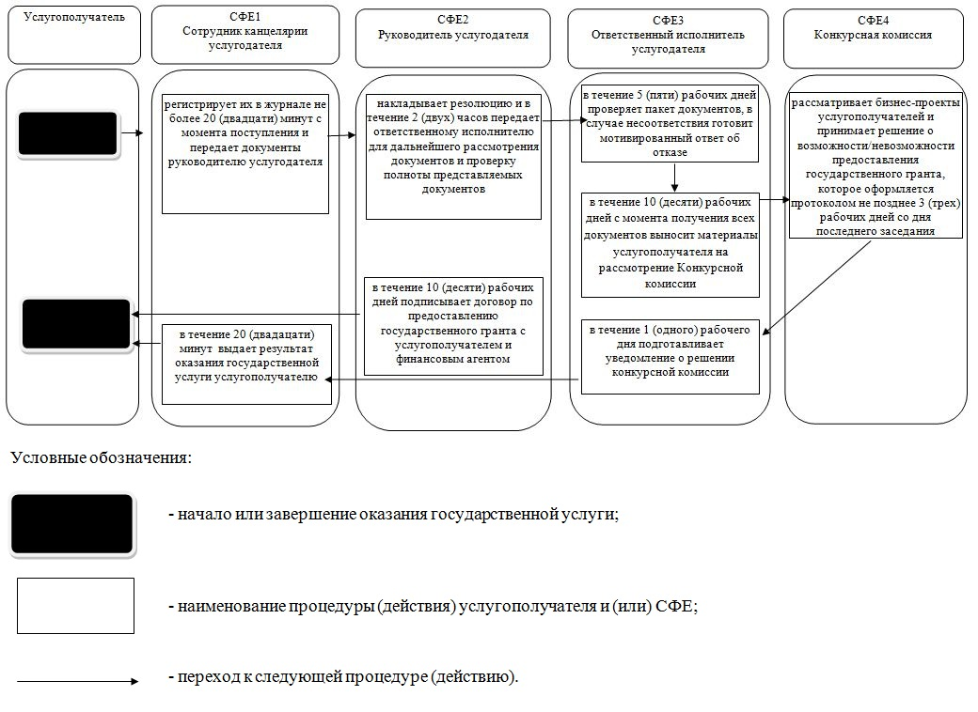

Приложение 2 к регламенту государственной услуги "Предоставление государственных грантов субъектам малого предпринимательства для реализации новых бизнес-идей и индустриально-инновационных проектов в рамках бизнес-инкубирования в рамках Государственной программы поддержки и развития бизнеса "Дорожная карта бизнеса-2020"
Справочник бизнес-процесса оказания государственной услуги при обращении к услугодателю по предоставлению государственных грантов индустриально-инновационных проектов в рамках бизнес-инкубирования

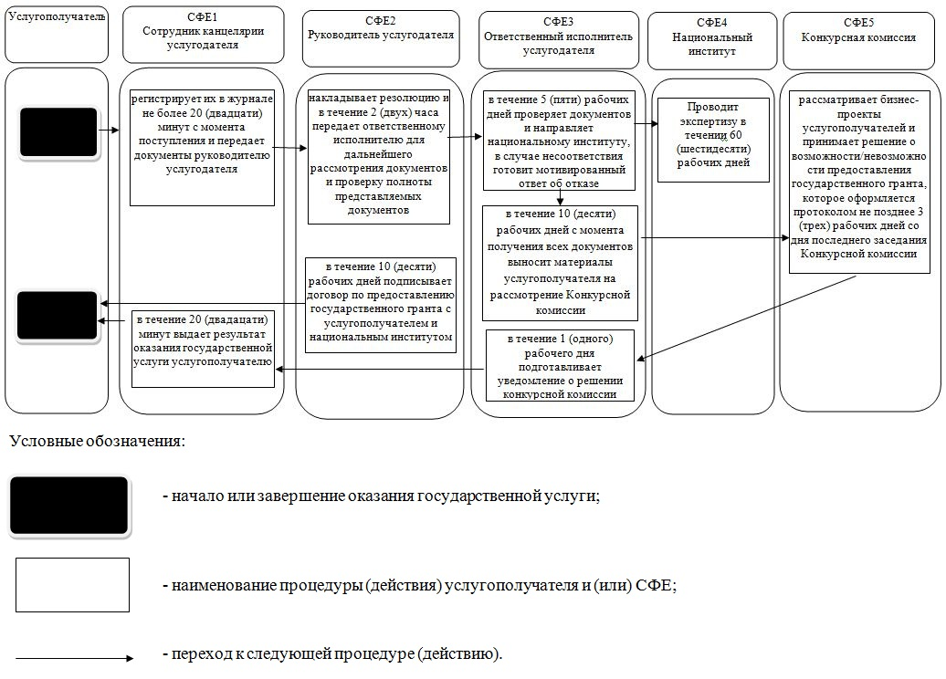

Приложение 3 к регламенту государственной услуги "Предоставление государственных грантов субъектам малого предпринимательства для реализации новых бизнес-идей и индустриально-инновационных проектов в рамках бизнес-инкубирования в рамках Государственной программы поддержки и развития бизнеса "Дорожная карта бизнеса-2020"
Справочник бизнес-процессов оказания государственной услуги через веб-портал

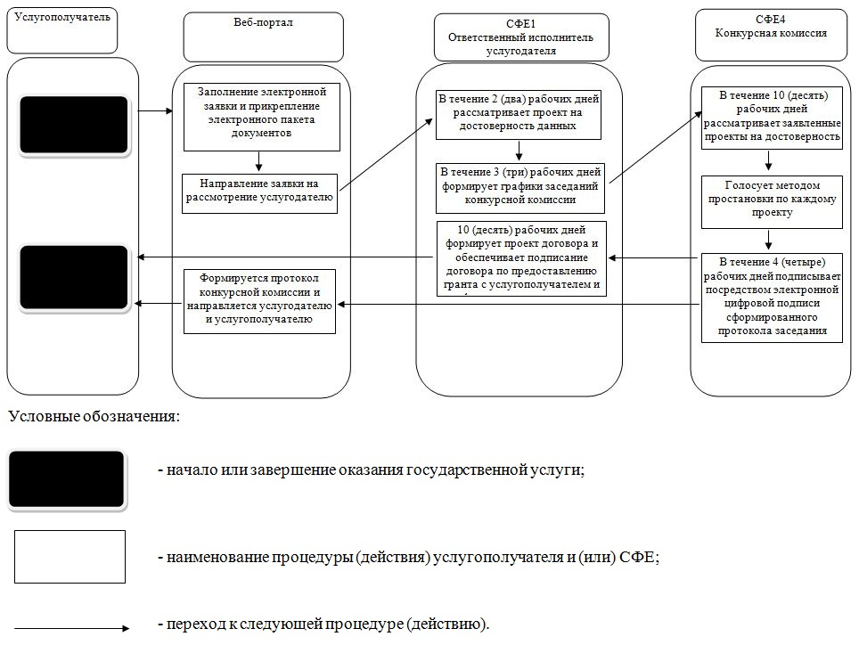

Приложение 2 к постановлению акимата Актюбинской области от "20" ноября 2019 года № 463
Регламент государственной услуги "Предоставление поддержки по развитию производственной (индустриальной) инфраструктуры в рамках Государственной программы поддержки и развития бизнеса "Дорожная карта бизнеса-2020"
1. Общие положения
1. Государственная услуга "Предоставление поддержки по развитию производственной (индустриальной) инфраструктуры в рамках Государственной программы поддержки и развития бизнеса "Дорожная карта бизнеса 2020" (далее – государственная услуга) оказывается государственным учреждением "Управление предпринимательства Актюбинской области" (далее – услугодатель).
Прием заявлений и выдача результатов оказания государственной услуги осуществляется через канцелярию услугодателя и веб-портал "электронного правительства" www.egov.kz (далее – веб-портал).
2. Форма оказания государственной услуги: бумажная/электронная.
3. Результатом оказания государственной услуги является выписка из протокола заседания Регионального координационного совета, либо мотивированный ответ об отказе в оказании государственной услуги в случаях и по основаниям, предусмотренным пунктом 10 стандарта государственной услуги "Предоставление поддержки по развитию производственной (индустриальной) инфраструктуры в рамках Государственной программы поддержки и развития бизнеса "Дорожная карта бизнеса-2020", утвержденного приказом министра национальной экономики Казахстан от 24 апреля 2015 года № 352 "Об утверждении стандартов государственных услуг в сфере предпринимательства" зарегистрированное в Реестре государственной регистрации нормативных правовых актов № 11181 (далее-Стандарт).
4. Форма предоставления результата оказания государственной услуги: бумажная/электронная.
2. Описание порядка действий структурных подразделений (работников) услугодателя в процессе оказания государственной услуги при обращении к услугодателю
5. Основанием для начала процедуры (действия) по оказанию государственной услуги является предоставление услугополучателем либо его представителем (по нотариально заверенной доверенности) заявки по форме согласно приложению 1 Стандарта и перечень документов согласно пункта 9 Стандарта (далее – пакет документов);
6. Содержание процедур (действий), входящих в состав процесса оказания государственной услуги, длительность его выполнения при обращении к услугодателю:
1) услугополучатель либо его представитель (по нотариально заверенной доверенности) предоставляет сотруднику канцелярии услугодателя заявку с приложением пакета документов;
Результат процедуры (действия) – предоставление услугополучателем заявки сотруднику канцелярии услугодателя;
2) сотрудник канцелярии услугодателя принимает и регистрирует пакет документов услугополучателя в течение 20 (двадцати) минут и передает пакет документов руководителю Услугодателя в день обращения услугополучателя;
Результат процедуры (действия) – регистрация заявки в канцелярии услугодателя;
3) руководитель Услугодателя ознакамливается с пакетом документов и в день обращения Услугополучателя передает пакет документов ответственному исполнителю Услугодателя в течении 2 (двух) часов;
Результат процедуры (действия) – виза руководителя услугодателя и передача ответственному исполнителю;
4) ответственный исполнитель в течении 5 (пяти) рабочих дней проверяет пакет документов, готовит перечень проектов и выносит на рассмотрение Регионального координационного совета (далее – РКС), в случае не соответствия пункту 10 Стандарта государственной услуги готовит мотивированный ответ об отказе в оказании государственной услуги;
Результат процедуры (действия) – рассмотрение пакета документов ответственным исполнителем, либо мотивированный ответ об отказе в оказании государственной услуги;
5) РКС рассматривает заявку услугополучателя и принимает решение о возможности (или невозможности) финансирования строительства (реконструкции) производственной (индустриальной) инфраструктуры, которое оформляется протоколом в течение 3 (трех) рабочих дней;
Результат процедуры (действия) – принятие решения и оформление протокола РКС;
6) ответственный исполнитель услугодателя с момента оформления протокола РКС в течение 1 (одного) рабочего дня готовит проект уведомления о решении РКС услугополучателю и направляет руководителю услугодателя;
Результат процедуры (действия) – направление уведомления для подписания руководителю услугодателя;
7) руководитель услугодателя рассматривает уведомление, подписывает и направляет сотруднику канцелярии в течении 1 (одного) часа;
Результат процедуры (действия) – направление уведомления сотруднику канцелярии.
8) сотрудник канцелярии услугодателя направляет уведомление о решении РКС услугополучателю в течении 1 (одного) часа;
Результат процедуры (действия)– направление уведомления услугополучателю.
9) ответственный исполнитель услугодателя с момента оформления протокола РКС в течение 2 (двух) рабочих дней направляет список проектов услугополучателей с приложением полного пакета документов и протокол РКС администратору местной бюджетной программы для принятия мер по дальнейшей реализации бюджетного инвестиционного проекта (далее – БИП),
Результат процедуры (действия) – направление бюджетной заявки в уполномоченный орган.
3. Описание порядка взаимодействия структурных подразделений (работников) услугодателя в процессе оказания государственной услуги
7. Перечень структурных подразделений (работников) услугодателя, которые участвуют в процессе оказания государственной услуги:
1) сотрудник канцелярии услугодателя;
2) руководитель услугодателя;
3) ответственный исполнитель услугодателя;
4) Региональный координационный совет;
8. Описание последовательности процедур (действий) между структурными подразделениями (работниками) с указанием длительности каждой процедуры (действия):
1) услугополучатель либо его представитель (по нотариально заверенной доверенности) предоставляет сотруднику канцелярии услугодателя заявку с приложением документов;
2) сотрудник канцелярии Услугодателя принимает и регистрирует документы услугополучателя в течение 20 (двадцати) минут и передает документы руководителю услугодателя в день обращения Услугополучателя;
3) руководитель услугодателя ознакамливается с документами и в день обращения услугополучателя передает документы ответственному исполнителю услугодателя в течении 2 (двух) часов;
4) ответственный исполнитель в течении 5 (пяти) рабочих дней проверяет пакет документов, готовит перечень проектов и выносит на рассмотрение Регионального координационного совета (далее – РКС), в случае не соответствия пункту 10 Стандарта государственной услуги готовит мотивированный ответ об отказе в оказании государственной услуги;
5) РКС рассматривает заявку услугополучателя и принимает решение о возможности (или невозможности) финансирования строительства (реконструкции) производственной (индустриальной) инфраструктуры, которое оформляется протоколом в течение 3 (трех) рабочих дней;
6) ответственный исполнитель услугодателя с момента оформления протокола РКС в течение 1 (одного) рабочего дня готовит проект уведомления о решении РКС услугополучателю и направляет руководителю услугодателя;
7) сотрудник канцелярии услугодателя направляет уведомление о решении РКС услугополучателю в течении 1 (одного) часа;
8) сотрудник канцелярии услугодателя направляет уведомление о решении РКС услугополучателю в течении 1 (одного) часа;
Результат процедуры (действия)– направление уведомления услугополучателю.
9) ответственный исполнитель услугодателя с момента оформления протокола РКС в течение 2 (двух) рабочих дней направляет список проектов услугополучателей с приложением полного пакета документов и протокол РКС администратору местной бюджетной программы для принятия мер по дальнейшей реализации бюджетного инвестиционного проекта (далее – БИП),
9. Подробное описание последовательности процедур (действий), взаимодействий структурных подразделений (работников) услугодателя в процессе оказания государственной услуги отражается в справочнике бизнес-процессов оказания государственной услуги согласно приложению 1 к настоящему регламенту.
4. Описание порядка взаимодействия с некоммерческим акционерным обществом Государственной корпорацией "Правительство для граждан" и (или) иными услугодателями, а также порядка использования информационных систем в процессе оказания государственной услуги
10. Описания порядка обращения и последовательности процедур (действий) услугополучателя и услугодателя при оказании государственной услуги через веб-портал:
Процесс-1 - услугополучатель осуществляет регистрацию, авторизацию на веб-портале посредством индивидуального идентификационного номера, электронно-цифровой подписи (далее – ЭЦП).
Процесс -2 - выбор услугополучателем электронной государственной услуги, заполнение полей электронного запроса и прикрепление пакета документов;
Процесс - 3 - удостоверение электронного запроса для оказания электронной государственной услуги посредством ЭЦП услугополучателя;
Процесс- 4 - обработка (проверка, регистрация) электронного запроса услугодателем;
Процесс-5 - получение услугополучателем уведомления о статусе электронного запроса и сроке оказания государственной услуги через веб-портал в "личном кабинете" услугополучателя;
Процесс-6 - направление услугодателем в "личный кабинет" услугополучателя результата оказания государственной услуги в форме электронного документа, подписанного ЭЦП;
Процесс-7 - получение услугодателем результата государственной услуги через веб-портал в "личном кабинете" услугополучателя.
11. Подробное описание последовательности процедур (действий), взаимодействие структурных подразделений (работников) услугодателя в процессе оказания государственной услуги, а также описание порядка взаимодействия с иными услугодателями и (или) Государственной корпорацией и порядка использования информационных систем в процессе оказания государственной услуги отражается в справочнике бизнес-процессов оказания государственной услуги согласно приложениям 2 к настоящему регламенту.
12. Справочник бизнес-процессов оказания государственной услуги размещается на интернет – ресурсе услугодателя.
Приложение 1 к регламенту государственной услуги "Предоставление поддержки по развитию производственной (индустриальной) инфраструктуры в рамках Государственной программы поддержки и развития бизнеса "Дорожная карта бизнеса-2020"
Справочник бизнес-процессов оказания государственной услуги при обращении к услугодателю

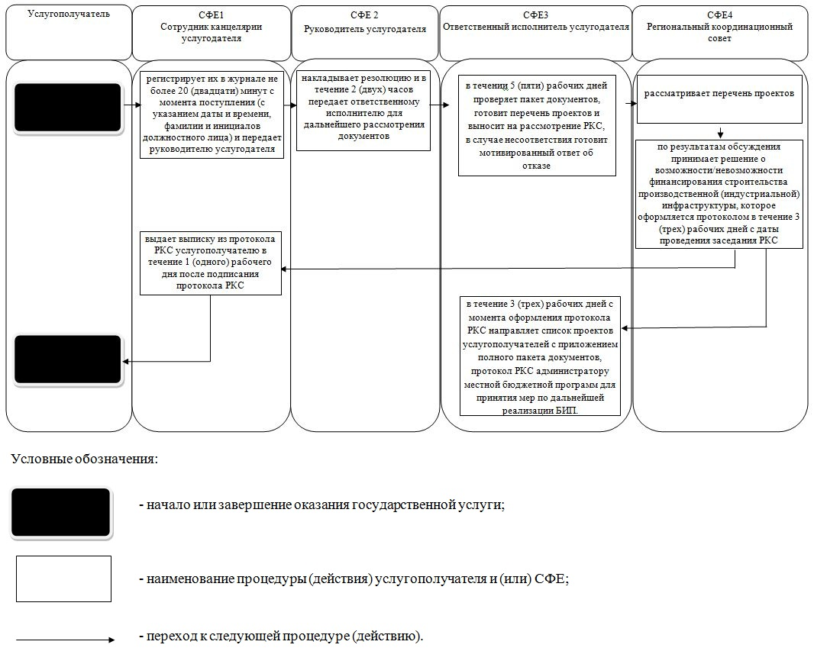

Приложение 2 к регламенту государственной услуги "Предоставление поддержки по развитию производственной (индустриальной) инфраструктуры в рамках Государственной программы поддержки и развития бизнеса "Дорожная карта бизнеса-2020"
Справочник бизнес-процессов оказания государственной услуги при обращении через веб-портал

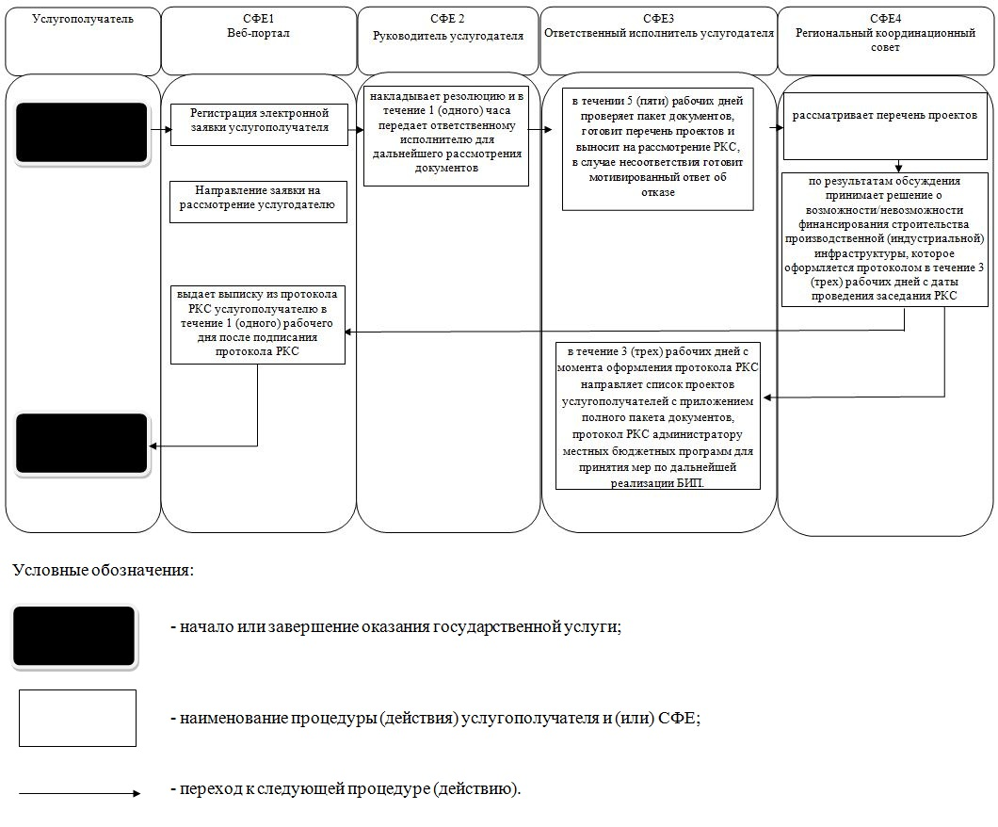

Приложение 3 к постановлению акимата Актюбинской области от "20" ноября 2019 года № 463
Перечень утративших силу некоторых постановлений акимата Актюбинской области
1. Постановление акимата Актюбинской области от 22 мая 2015 года № 168 "Об утверждении регламентов государственных услуг в сфере предпринимательства" (зарегистрированное в Реестре государственной регистрации нормативных правовых актов № 4368, опубликованное 3 июля 2015 года в информационно-правовой системе нормативно-правовых актов Республики Казахстан "Әділет").
2. Постановление акимата Актюбинской области от 29 апреля 2016 года № 172 "О внесении изменений в постановление акимата Актюбинской области от 22 мая 2015 года № 168 "Об утверждении регламентов государственных услуг в сфере предпринимательства" (зарегистрированное в Реестре государственной регистрации нормативных правовых актов № 4950, опубликованное 15 июня 2015 года в информационно-правовой системе нормативно-правовых актов Республики Казахстан "Әділет").
3. Постановление акимата Актюбинской области от 23 августа 2016 года № 368 "О внесении изменений в постановление акимата Актюбинской области от 22 мая 2015 года № 168 "Об утверждении регламентов государственных услуг в сфере предпринимательства" (зарегистрированное в Реестре государственной регистрации нормативных правовых актов № 5082, опубликованное 6 октября 2016 года в информационно-правовой системе нормативно-правовых актов Республики Казахстан "Әділет").
4. Постановление акимата Актюбинской области от 17 мая 2017 года № 142 "О внесении изменений в постановление акимата Актюбинской области от 22 мая 2015 года № 168 "Об утверждении регламентов государственных услуг в сфере предпринимательства" (зарегистрированное в Реестре государственной регистрации нормативных правовых актов № 5527, опубликованное 16 июня 2017 года в Эталонном контрольном банке нормативных правовых актов Республики Казахстан в электронном виде).
5. Постановление акимата Актюбинской области от 3 октября 2017 года № 349 "О внесении изменений в постановление акимата Актюбинской области от 22 мая 2015 года № 168 "Об утверждении регламентов государственных услуг в сфере предпринимательства" (зарегистрированное в Реестре государственной регистрации нормативных правовых актов № 5681, опубликованное 7 ноября 2017 года в Эталонном контрольном банке нормативных правовых актов Республики Казахстан в электронном виде).

© 2012. РГП на ПХВ «Институт законодательства и правовой информации Республики Казахстан» Министерства юстиции Республики Казахстан

